DU LỊCH NHẬT BẢN MÙA LÁ ĐỎ
HÀ NỘI – TOKYO– PHÚ SĨ – HAKONE – KYOTO – OSAKA – HÀ NỘI
Thời gian: 6 ngày 5 đêm
Khởi hành: 5/11; 11/11
Giá bán: 30.900.000

Ngày 01: Hà Nội – Tokyo (Nghỉ đêm trên máy bay)
21:00 Quý khách tập trung tại điểm hẹn trong thành phố, xe và HDV đón đoàn di chuyển ra sân bay Nội Bài làm thủ tục đáp chuyến bay VJ932//HANNRT 00:30 08:00 đến Narita, Nhật Bản.
Quý khách nghỉ đêm trên máy bay.

Ngày 02: Tokyo City (Ăn sáng/trưa/tối)
Dự kiến 08:35 giờ địa phương, đoàn đến sân bay Narita, xe đón đoàn di chuyển về Tokyo tham quan:
- Chùa Asakusa Kannon – ngôi chùa cổ và linh thiêng nhất Tokyo. Quý khách tự do ghé mua đồ lưu niệm ở khu Nakamise cạnh chùa với nhiều sản phẩm thủ công mỹ nghệ truyền thống tinh xảo, và mang ý nghĩa tâm linh.
- Tham quan và chụp hình Tháp truyền hình Tokyo Skytree từ dòng sông Sumida.
12:00 Đoàn dùng bữa trưa tại nhà hàng.
Buổi chiều, quý khách tiếp tục tham quan:
- Cung điện Hoàng Gia (chụp hình bên ngoài) – hiện vẫn là nơi sinh sống và làm việc của gia đình Hoàng Gia Nhật Bản.
- Shopping tại khu phố điện tử Akihabara sầm uất ở Tokyo.
18:00 Ăn tối tại nhà hàng.
Nghỉ đêm tại khách sạn 3 sao ở Tokyo.

Ngày 03: Tokyo – Phú Sĩ – Yamanashi (Ăn sáng/trưa/tối)
Sau bữa sáng tại khách sạn, đoàn làm thủ tục check-out khách sạn và lên đường tới khu vực Phú Sĩ tham quan:
- Núi Phú Sĩ. Nếu điều kiện thời tiết tốt, quý khách được tham quan đến trạm thứ 5 (trong trường hợp thời tiết xấu, theo quy định không được lên, khách sẽ tham quan và chụp hình dưới chân núi tại trung tâm thông tin núi Phú Sĩ).
12h00: Ăn trưa tại nhà hàng.
Buổi chiều: Xe đưa Quý khách tham quan:
- Oshino Hakkai – ngôi làng cổ bình yên dưới chân núi Phú Sĩ với nhiều nét kiến trúc truyền thống Nhật Bản xưa. Tới Oshino, du khách không chỉ được hòa mình vào không khí thanh bình ở đây, mà còn có thể ngắm nhìn toàn cảnh núi Phú Sĩ tuyệt đẹp. Bên cạnh đó, Oshino còn nổi tiếng bởi tàm hồ nước đặc biệt có cấu tạo phần đáy chủ yếu là nham thạch do quá trình kiến tạo địa chất và được nuôi dưỡng nhờ nguồn nước băng tuyết tan chảy từ đỉnh Phú Sĩ.
- Hồ Kawaguchi - Là một trong năm hồ gần Núi Phú Sĩ, Hồ Kawaguchi là hồ dễ ghé thăm nhất từ Tokyo . Vào một ngày trời trong xanh, bạn có thể thấy Núi Phú Sĩ in bóng rõ ràng trên mặt hồ trong như gương, đặc biệt vào mùa thu phong cảnh nơi đây sẽ càng tuyệt đẹp với sắc đỏ của lá và mặt hồ trong xanh | 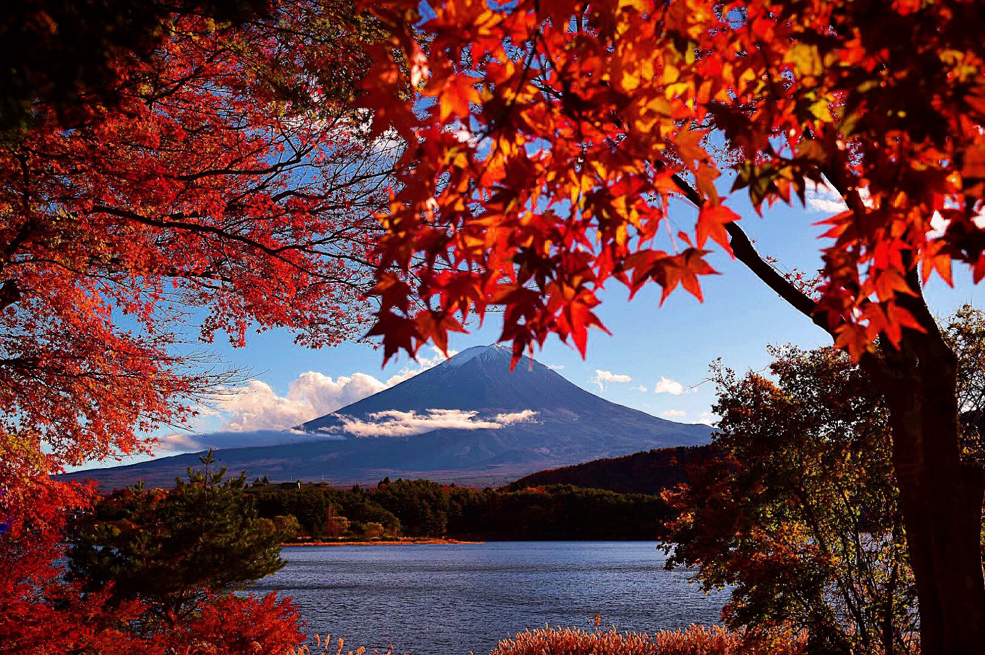
18h00: Ăn tối tại nhà hàng.
Sau bữa tối, Quý khách có thể thư giãn tắm nước suối khoáng thiên nhiên và thoả sức Sauna tại bồn nước suối khoáng nóng thiên nhiên trong khách sạn.
Nghỉ đêm tại khu vực Yamanashi.
Ngày 04: Yamanashi – Korankei - Nagoya (Ăn sáng/trưa/tối)
Sau bữa sáng tại khách sạn, đoàn làm thủ tục trả phòng khách sạn.
- Khởi hành đi khám phá Thung lũng Korankei (225km = 2,5h đi xe)– địa điểm ngắm lá đỏ được người dân Nhật Bản rất ưa chuộng. Núi đồi xung quanh thung lũng Korankei được bao phủ bởi 4.000 cây phong từ nhiều chủng loại khác nhau sẽ thay áo mới rực rỡ mỗi khi nàng thu ghé thăm. Du khách có thể đi dạo dọc con sông Tomoe ngắm nhìn những vạt lá phong in bóng xuống đáy nước, dừng chân bên cây cầu gỗ được sơn màu đỏ và đắm chìm vào không gian dịu dàng của sắc thu tại thung lũng thơ mộng này..
12:00 Đoàn dùng bữa trưa tại nhà hàng.
- Sau bữa trưa, đoàn thăm quan Làng Obara Shikizakura – nơi duy nhất tại Nhật Bản hoa anh đào nở vào tháng 11. Có tới khoảng 10.000 gốc anh đào khoe sắc hồng, ẩn hiện giữa làn sương mờ, tạo nên khung cảnh lãng mãn, thần tiên, tựa như những đám mây hồng bồng bềnh trôi. Du khách còn có thể chứng kiến những mảng màu pha trộn giữa màu đỏ cam của lá mùa thu và màu hồng của hoa anh đào. Hiện tượng độc đáo này thu hút 150.000 du khách mỗi năm tới đây để chiêm ngưỡng.
- Tự do tham quan mua sắm tại trung tâm thương mại Aeon Mall với nhiều thương hiệu nổi tiếng và các mặt hàng chất lượng.
Nghỉ đêm tại khách sạn 3 sao ở Nagoya.
(* Tình hình hoa nở dễ bị ảnh hưởng bởi điều kiện thời tiết bên ngoài. Đây là trường hợp bất khả kháng, mong Quý khách hiểu và thông cảm.)

Ngày 05: Nagoya – Kyoto - Osaka (Ăn sáng/trưa/tối)
Sau bữa sáng tại khách sạn, xe đưa đoàn di chuyển đến cố đô Kyoto tham quan:
- Chùa Thanh Thuỷ – là một hạng mục của di sản văn hóa cố đô Kyoto với khuôn viên vô cùng rộng lớn nằm trên đồi giữa rừng hoa.
- Xem show biểu diễn Kimono ở trung tâm tơ sợi Nishijin
12:00 Ăn trưa tại nhà hàng.
Buổi chiều, xe đón đoàn di chuyển về Osaka tham quan:
- Lâu đài Osaka (chụp ảnh lưu niệm bên ngoài) – địa điểm nổi tiếng nhất thành phố Osaka
- Mua sắm tại trung tâm thương mại Shinsaibashi – khu thương mại sầm uất nhất của thành phố Osaka (nếu còn thời gian)
18:00 Đoàn ăn tối tại nhà hàng và về nghỉ ngơi tại khách sạn 3* ở Osaka.
18:00 Ăn tối và nghỉ đêm tại khách sạn 3* ở gần sân bay Osaka.

Ngày 06: Osaka – Hà Nội (Ăn sáng)
06:30 Ăn sáng tại khách sạn, làm thủ tục trả phòng.
07:30 Xe đưa đoàn ra sân bay Kansai đáp chuyến bay VJ939 - KIXHAN (09:20 – 12:20) trở về Việt Nam.
12:20 Đến sân bay Nội Bài, xe và hướng dẫn viên đưa đoàn về điểm tập trung ban đầu. Chia tay đoàn, kết thúc chương trình và hẹn gặp lại quý khách trong những hành trình tiếp theo.

Giá tour bao gồm:
- Vé máy bay khứ hồi Hà Nội – NARITA//OSAKA – Hà Nội
- Visa nhập cảnh Nhật Bản theo chương trình.
- Khách sạn tiêu chuẩn 3* (2 người/phòng, phòng ba sẽ được bố trí khi cần thiết).
- Bảo hiểm du lịch quốc tế. Mức bồi thường tối đa 1.050.000.000 VND/trường hợp (không áp dụng cho người từ 85 tuổi trở lên)
- Ăn uống các bữa ăn theo chương trình (Bữa trưa: 1.500JPY; bữa tối: 2.000JPY).
- Xe đưa đón và phí thăm quan theo chương trình, tối đa 11 tiếng/ngày hoặc 400km/ngày tùy thuộc vào thời điểm nào đến trước.
- Hướng dẫn viên nhiệt tình, kinh nghiệm suốt tuyến.
- Thuế suất VAT, nước suối 01chai/người/ngày.
Giá tour không bao gồm:
- Hộ chiếu còn hiệu lực 6 tháng tính đến ngày khởi hành
- Phí hành lý quá cước và các chi phí cá nhân khác
- Tiền bồi dưỡng cho hướng dẫn viên + lái xe (7 USD/người /ngày tour)
- Phụ phí phòng đơn 6.000.000vnđ/người
- Visa nhập cảnh Việt Nam dành cho khách mang hộ chiếu nước ngoài : 1.161.000 VNĐ/lần/khách
Giá dành cho trẻ em:
- Dưới 2 tuổi: tính 20% giá tour (ngủ ghép chung giường với người lớn)
- Từ 2 – 11 tuổi: 85% giá tour người lớn (ngủ ghép giường với người lớn). Một người lớn chỉ được đi kèm 1 trẻ em. Trường hợp có 2 trẻ đi kèm thì đóng tiền cho 1 trẻ như người lớn để lấy thêm giường ngủ.
- Từ > 11 tuổi trở lên: đóng tiền như người lớn.
Hướng dẫn thủ tục xin visa:
1. 02 ảnh (4,5 x 4,5cm): ảnh mới chụp, nền trắng (ảnh phải chụp trong vòng 6 tháng)
2. Hộ chiếu (hộ chiếu gốc đã ký tên, còn hạn sáu tháng trở lên) + Hộ chiếu cũ (nếu có)
3. Giấy chứng nhận làm việc
+ Khối hành chính sự nghiệp
– Quyết định tuyển dụng hoặc quyết định bổ nhiệm (trong trường hợp giữ chức vụ)
– Hợp đồng lao động nếu là công nhân viên chức.
+ Công ty TNHH
– Trong trường hợp Quý khách là người đứng tên trong Giấy đăng ký kinh doanh thì chỉ cần nộp bản sao công chứng Giấy đăng ký kinh doanh;
– Trong trường Quý khách là nhân viên: hợp đồng lao động, đơn xin nghỉ phép.
+ Về hưu: Quyết định nghỉ hưu hoặc sổ hưu trí
+ Học sinh/sinh viên: Có thẻ học sinh, sinh viên hoặc đơn xim nghỉ học đi du lịch có xác nhận của trường
4. Chứng minh khả năng tài chính:
+ Xác nhận số dư tài khoản ngân hàng hoặc Sổ tiết kiệm tối thiểu 100 triệu vnđ/người.
5. Sơ yếu lý lịch cá nhân (theo mẫu).
6. Form khai visa (in trang 2 và ký)
CHÚ Ý
– Nếu vợ (hoặc chồng) cùng tham gia chuyến đi, nộp thêm giấy đăng ký kết hôn. Nếu trẻ em đi cùng thì nộp thêm giấy khai sinh
– Tất cả giấy tờ nêu trên phải là bản gốc hoặc bản sao công chứng
– Công ty có thể yêu cầu bổ sung thêm hồ sơ nếu cần thiết nếu như Đại Sứ Quán yêu cầu.
Hủy Tour sau khi đăng ký: Trong trường hợp không thể tham dự được tour, Quý khách vui lòng thông báo cho Công ty và chịu phí huỷ như sau :
- Huỷ trước 25 ngày: 25% tổng giá thành tour
- Huỷ trước 15 ngày: 40% tổng giá thành tour
- Huỷ trước 06 – 14 ngày: 75% tổng giá thành tour
- Hủy từ 02-05 ngày: 90% tổng giá tour
- Hủy vào ngày đoàn khởi hành:100% giá tour
Ghi chú:
+ Tùy theo tình hình thực tế công ty du lịch có thể lựa chọn hãng Hàng không khác nhau nhưng vẫn đảm bảo đủ số ngày và đêm ở Nhật.
+ Đoàn khởi hành từ 16 người. Trong trường hợp không đủ đoàn cty sẽ thông báo cho quý khách trước 02 tuần để lùi lại ngày bay.

